**bel.ru**

**У зимы в Белгородской области туманные перспективы**

1 декабря 2024, 16:08

Фото: Изображение Midjourney.

**Первая зимняя неделя в Белгороде начнётся туманом и гололедицей**

**Сюжет**

[**Новости Белгорода**](https://bel.ru/tags/novosti-belgoroda)

**При этом существенных осадков не ожидается, сообщили в МЧС и в Гидрометцентре.**

2 декабря в Белгородской области будет облачно с прояснениями. Осадков не ожидается, однако местами может быть туман, гололёд и на дорогах гололедица.

При ветре западной четверти до десяти метров в секунду, ночью столбики термометров опустятся до четырёх градусов мороза, а днём на одно большое деление перешагнут нулевую отметку.

В Белгороде в понедельник будет облачно, без осадков. Ночью температура не опустится ниже -2 градусов, но и днём плюсовой температуры ждать не стоит.

[**https://bel.ru/news/2024-12-01/u-zimy-v-belgorodskoy-oblasti-tumannye-perspektivy-5263642**](https://bel.ru/news/2024-12-01/u-zimy-v-belgorodskoy-oblasti-tumannye-perspektivy-5263642)

**mirbelogorya.ru**

**В Губкинском округе при пожаре погиб мужчина**

Белгородская область / Ирина Морозова / 01.12.2024 11:22

**Трагедия случилась в селе Сорокино. Огонь охватил жилой дом, обрушилась кровля.**

«К сожалению,  в результате пожара погиб мужчина 64-х лет», – сообщили в МЧС.

По предварительным данным, причиной возгорания стало нарушение правил пожарной безопасности при эксплуатации печей.

**Спасатели напоминают:**

нельзя оставлять без присмотра топящиеся печи, а также поручать надзор за ними малолетним детям;

применять для розжига печей бензин, керосин, дизельное топливо;

использовать вентиляционные и газовые каналы в качестве дымоходов;

перекаливать печь.

Ранее при пожаре в Шебекинском округе [**погибла**](https://mirbelogorya.ru/region-news/61-belgorodskaya-oblast-news/66136-v-shebekinskom-okruge-74-letnyaya-belgorodka-pogibla-v-pozhare.html) 74-летняя белгородка. Жилой домзагорелся в селе Ржевка на улице Заводская.

[**https://mirbelogorya.ru/region-news/61-belgorodskaya-oblast-news/66597-v-gubkinskom-okruge-pri-pozhare-pogib-muzhchina.html**](https://mirbelogorya.ru/region-news/61-belgorodskaya-oblast-news/66597-v-gubkinskom-okruge-pri-pozhare-pogib-muzhchina.html)

**go31.ru**

**22 боеприпаса были обнаружены на даче в Белгородском районе**

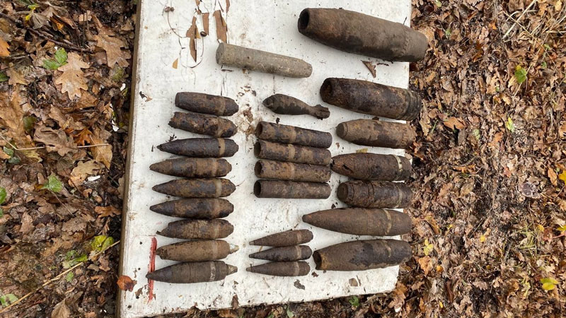

Фото: ГУ МЧС по Белгородской области

*Опасную находку обнаружил дачник в СНТ «Дружба» возле посёлка Северный.*

Белгородец сообщил об этом в полицию. Выехавшие на место взрывотехники изъяли **21 артиллерийский снаряд** и **авиационную зажигательную бомбу В-1Е** времён Великой Отечественной войны.

Все боеприпасы были вывезены и **ликвидированы** на специальном полигоне, сообщили в МЧС

[**https://www.go31.ru/news/obshchestvo/bolee-2-2-tys-zhitelyam-belgorodskogo-prigranichya-vyplacheno-za-razrushennye-doma/**](https://www.go31.ru/news/obshchestvo/bolee-2-2-tys-zhitelyam-belgorodskogo-prigranichya-vyplacheno-za-razrushennye-doma/)

**В столкновении двух автомобилей под Старым Осколом погиб один из водителей**

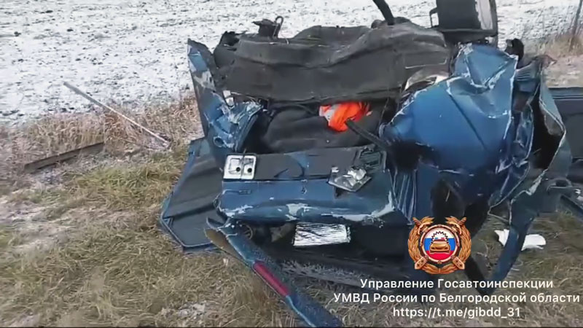

Фото: ГАИ Белгородской области

*Виновник аварии семь раз привлекался в ответственности за нарушение Правил дорожного движения.*

Как сообщили в ГАИ, сегодня около 7 часов утра на трассе Белгород – Горшечное **19-летний водитель автомобиля грузовой «Газели»** не выдержал безопасную дистанцию до впереди движущегося автомобиля «ВАЗ-21102» под управлением 61-летнего водителя и**столкнулся с «Ладой»**.

От удара легковой **автомобиль опрокинулся**, его водитель **от полученных травм скончался** до приезда скорой помощи

Установлено, что у водителя фургона **стаж менее года**, за это время он **семь раз привлекался** к административной ответственности за нарушения ПДД.

[**https://www.go31.ru/news/proisshestviya/v-stolknovenii-dvukh-avtomobiley-pod-starym-oskolom-pogib-odin-iz-voditeley/**](https://www.go31.ru/news/proisshestviya/v-stolknovenii-dvukh-avtomobiley-pod-starym-oskolom-pogib-odin-iz-voditeley/)

**На пожаре в частном доме в Ивнянском районе погиб человек**

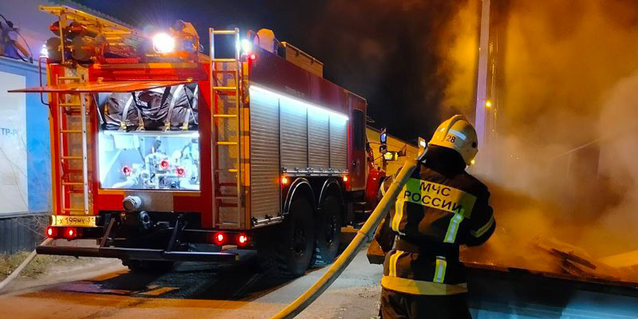

Фото: ГУ МЧС по Белгородской области

*Всего за сутки в Белгородской области зарегистрировано****9 пожаров****, 2 из которых произошли в жилых помещениях.*

Как сообщили в МЧС, в **селе Владимировка** Ивнянского района произошёл пожар в частном жилом доме. Дом оказался повреждён огнём на площади 99 квадратных метров. В огне**погиб мужчина 49 лет.** Причина происшествия устанавливается.

[**https://www.go31.ru/news/proisshestviya/na-pozhare-v-chastnom-dome-v-ivnyanskom-rayone-pogib-chelovek/**](https://www.go31.ru/news/proisshestviya/na-pozhare-v-chastnom-dome-v-ivnyanskom-rayone-pogib-chelovek/)

**znamya31.ru**

**Небольшой туман придёт в Белгородскую область 1 декабря**

Вчера, 14:45Общество

Фото: kandinsky

**Синоптики прогнозируют облачную с прояснениями погоду.**

Белгородские синоптики прогнозируют завтра, **1 декабря**, на территории региона облачную с прояснениями погоду. Без существенных осадков. Ночью местами туман.

**«Температура воздуха ночью 0-5 градусов мороза, днём от 3 градусов мороза до 2 градусов тепла», - сообщили в пресс-службе МЧС Белгородской области.**

В Белгороде ночью **0-2 градуса** мороза, днём **0-2 градуса** тепла. Ветер ночью переменных направлений слабый, днём западной четверти **4-9 м/с.**

<https://znamya31.ru/news/obshestvo/2024-11-30/nebolshoy-tuman-pridyot-v-belgorodskuyu-oblast-1-dekabrya-418548>

**belpressa.ru**

**В Старом Осколе выясняют причины гибели 61-летнего автомобилиста**

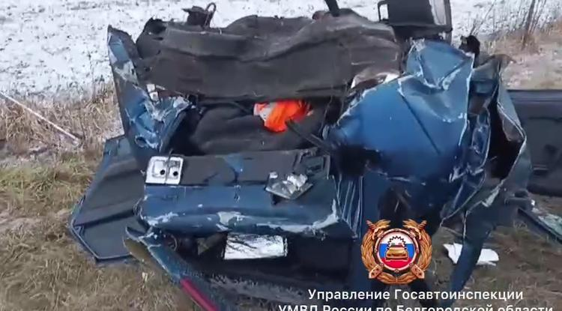Фото: скриншот видео пресс-службы Госавтоинспекции по Белгородской области

**В его легковушку въехала сзади движущаяся «Газель» с 19-летним парнем за рулём.**

[Реклама](https://www.belpressa.ru/projects/belgorodskoj-oblasti-70-let/)

По предварительным данным, сегодня, 1 декабря, около 6:40 на 118-м км дороги М2 «Крым» **19-летний водитель** ГАЗ-278858 не выдержал безопасную дистанцию до впереди движущегося ВАЗа-21102 под управлением **61-летнего мужчины**.

От удара легковушка опрокинулась, её водитель от полученных травм скончался до приезда скорой помощи.

Правоохранители установили, что у молодого водителя рефрижератора водительский стаж менее года, за это время его **7 раз** привлекали к административной ответственности за нарушения ПДД, рассказали в пресс-службе Госавтоинспекции по Белгородской области.

[**https://www.belpressa.ru/64555.html#**](https://www.belpressa.ru/64555.html#)

**oskol.city**

# Утром 1 декабря в Старом Осколе произошло смертельное ДТП

37 минут назад [Происшествия](https://oskol.city/news/incidents/)

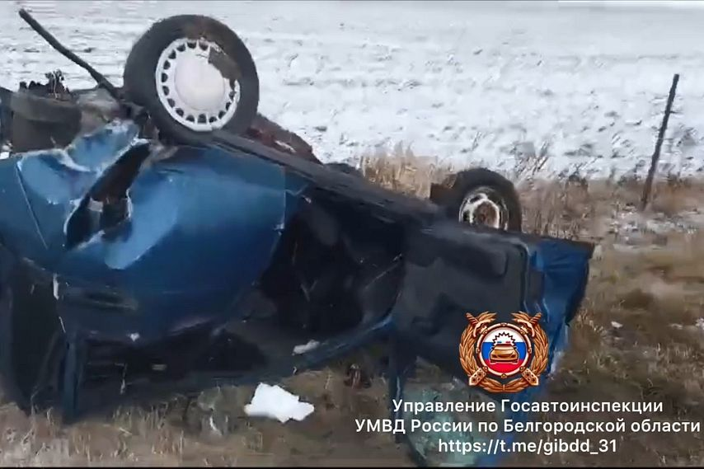

Фото:пресс-служба Госавтоинспекции России по Белгородской области

По [данным Госавтоинспекции](https://t.me/gibdd_31/15173), **1 декабря около 6:40** на 118-м км автодороги М2 «Крым» 19-летний водитель на ГАЗ-278858 не выдержал безопасную дистанцию до впереди движущегося автомобиля и столкнулся с ВАЗ-21102 под управлением 61-летнего водителя. От удара легковушка перевернулась, а её водитель от полученных травм скончался до приезда скорой помощи. Причины и условия ДТП выясняются.  
Источник: <https://oskol.city/news/incidents/97364/>

# Мужчина погиб при пожаре в Старом Осколе

сегодня, 13:42 [Происшествия](https://oskol.city/news/incidents/)

148

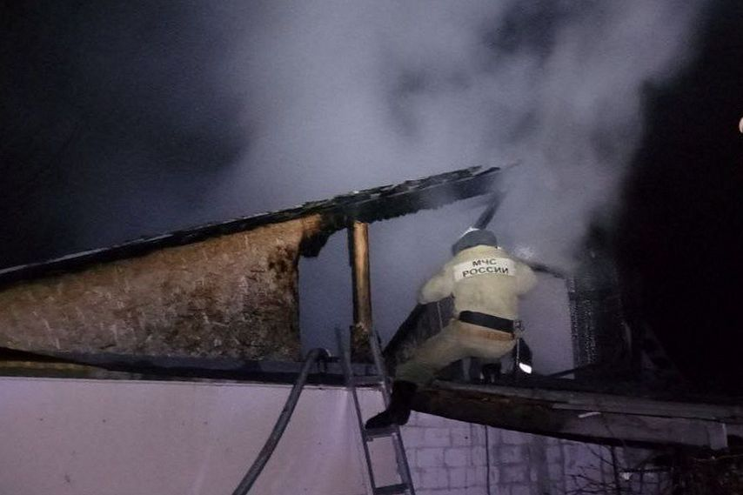

Фото:пресс-служба Госавтоинспекции России по Белгородской области

В пятницу, **29 ноября, в 17:56** стало известно, что загорелась летняя кухня на ул. Дачной в селе Сорокино Старооскольского округа. Очевидцы сообщили о возгорании в службу спасения. На место выехал дежурный караул пожарно-спасательной части № 17.

Пламя перекинулось и на жилой дом в 18 кв. м. Потушили его**к 18:32**, за это время [строение выгорело](https://31.mchs.gov.ru/deyatelnost/press-centr/operativnaya-informaciya/5409926), крыша обрушилась.  
Источник: <https://oskol.city/news/incidents/97360/>

**В Белгородской области автомобиль влетел в фонарный столб**

Пострадал молодой человек

11:45, сегодня

МОЁ! Online

0

[Происшествия](https://moe-belgorod.ru/news/1)

207

•

[[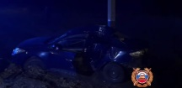](https://moe-belgorod.ru/media_new/1/9/8/8/6/2/2/material_1207936/original_photo-thumb_1920.jpg)](https://moe-belgorod.ru/media_new/1/9/8/8/6/2/2/material_1207936/original_photo-thumb_1920.jpg" \o ")

Фото: https://t.me/gibdd\_31

Читайте «МОЁ! Белгород» в

**[Telegram](https://t.me/BelJedi" \o "Telegram" \t "_blank)**

**[Дзен](https://dzen.ru/moe-belgorod.ru?favid=254121147" \o "Дзен" \t "_blank)**

В Белгородской области автомобиль врезался в фонарный столб

В Белгородской области случилась очередная авария. Автомобиль врезался в фонарный столб.

В полиции сообщили, что инцидент произошел в ночь на субботу в Яковлевском горокруге. 22-летний водитель автомобиля «Рено Флюенс» двигался по федеральной трассе М-2 «Крым» и не справился с управлением. Иномарка через считанные секунды оказалась за пределами проезжей части и врезалась в столб.

Автомобилист пострадал в аварии.   
Подробнее: [https://moe-belgorod.ru/news/incidents/1207936?utm\_source=copypast](https://moe-belgorod.ru/news/incidents/1207936)